ТЕСТОРАСКАТОЧНАЯ МАШИНА FLAMIC SF450B-700

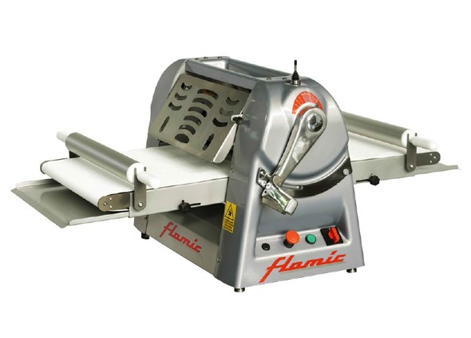 | Технические характеристики  Тип: настольная  Габариты: 1680х870х540 мм  Габариты со сложенными лентами: 430х870х890 мм  Габариты транспортерной ленты: 450х700 мм  Зазор между раскатывающими валками: 0-35 мм  Скорость ленты на выходе: 30 м/мин  Диаметр валков: 60 мм  Мощность: 0,5 кВт  Напряжение: 380/50 В/Гц  Вес нетто: 103 кг

Используется для раскатки перед разделкой, как правило, заранее приобретаемых пластов слоеного теста, а также для раскатки тестовых заготовок для пиццы.

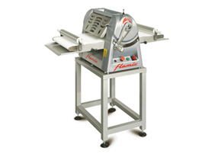
КРАТКОЕ ОПИСАНИЕ
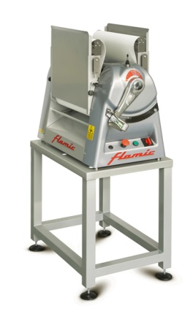
- Окрашенный корпус (из нержавеющей стали – по запросу)
- Защитная решетка в соответствии с требованиями CE
- Точная регулировка толщины раскатываемого пласта теста при помощи градуированной шкалы
- Скребки очень легко снимаются и просты в ежедневном уходе
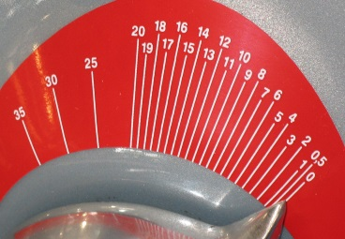
- Регулируемая скорость между входящим и выходящим транспортерами, гарантирующая постоянную раскатку теста
- Транспортерные ленты можно поднять, если машина не используется для экономии пространства в помещении
- Реверсивные транспортерные ленты управляемые джойстиком
- Скорость транспортной ленты фиксированная
- Подставка (опция)

